КОМИТЕТ  РЕСПУБЛИКИ ТАТАРСТАН  ПО ОХРАНЕ ОБЪЕКТОВ КУЛЬТУРНОГО НАСЛЕДИЯ |  | ТАТАРСТАН РЕСПУБЛИКАСЫНЫӉ МӘДӘНИ МИРАС ОБЪЕКТЛАРЫН САКЛАУ КОМИТЕТЫ
ПРИКАЗ БОЕРЫК
№
г. Казань

О включении в перечень выявленных объектов культурного наследия, утверждении границ и особого режима использования территории выявленного объекта культурного (археологического) наследия «Исергаповский курганный могильник», расположенного на территории Бавлинского муниципального района Республики Татарстан

В соответствии с Федеральным законом от 25 июня 2002 года № 73-ФЗ «Об объектах культурного наследия (памятниках истории и культуры) народов Российской Федерации», Законом Республики Татарстан от 1 апреля 2005 года
№ 60-ЗРТ «Об объектах культурного наследия в Республике Татарстан», постановлением Кабинета Министров Республики Татарстан от 12.07.2018 № 565
«Вопросы Комитета Республики Татарстан по охране объектов культурного наследия» п р и к а з ы в а ю:
- Включить объект археологического наследия «Исергаповский курганный могильник», расположенный на территории Бавлинского муниципального района Республики Татарстан, в перечень выявленных объектов культурного наследия, согласно приложению № 1 к настоящему приказу (не подлежит опубликованию).
- Утвердить:
границы территории выявленного объекта культурного (археологического) наследия «Исергаповский курганный могильник», расположенного на территории Бавлинского муниципального района Республики Татарстан, согласно приложению № 2 к настоящему приказу (не подлежит опубликованию);
особый режим использования территории выявленного объекта культурного (археологического) наследия «Исергаповский курганный могильник», расположенного на территории Бавлинского муниципального района Республики Татарстан, согласно приложению № 3 к настоящему приказу;
- Контроль за исполнением настоящего приказа оставляю за собой

Председатель И.Н. Гущин

Приложение № 1
к приказу Комитета
Республики Татарстан по охране объектов культурного наследия от _________ № ______
(не подлежит опубликованию)

ОБЪЕКТ АРХЕОЛОГИЧЕСКОГО НАСЛЕДИЯ, ВКЛЮЧЕННЫЙ В ПЕРЕЧЕНЬ ВЫЯВЛЕННЫХ ОБЪЕКТОВ КУЛЬТУРНОГО НАСЛЕДИЯ

Наименование объекта: | Исергаповский курганный могильник
Местонахождение объекта культурного наследия: | Республика Татарстан, Бавлинский муниципальный район
Местоположение: | Объект археологического наследия расположен в 150 метрах к северу от с. Исергапово, на краю надпойменной террасы правого берега р. Ик
Основание: | Открытый лист от 02.04.2024 № Р018-00103-00/01112230 выдан Шалапинину Антону Александровичу
Датировка: | Ранний бронзовый век (первая четверть III тыс. до н.э.) – эпоха средневековья (вторая четверть II тыс. н.э.)

Ситуационный план местоположения выявленного объекта культурного (археологического) наследия «Исергаповский курганный могильник», расположенного на территории Бавлинского муниципального района
Республики Татарстан
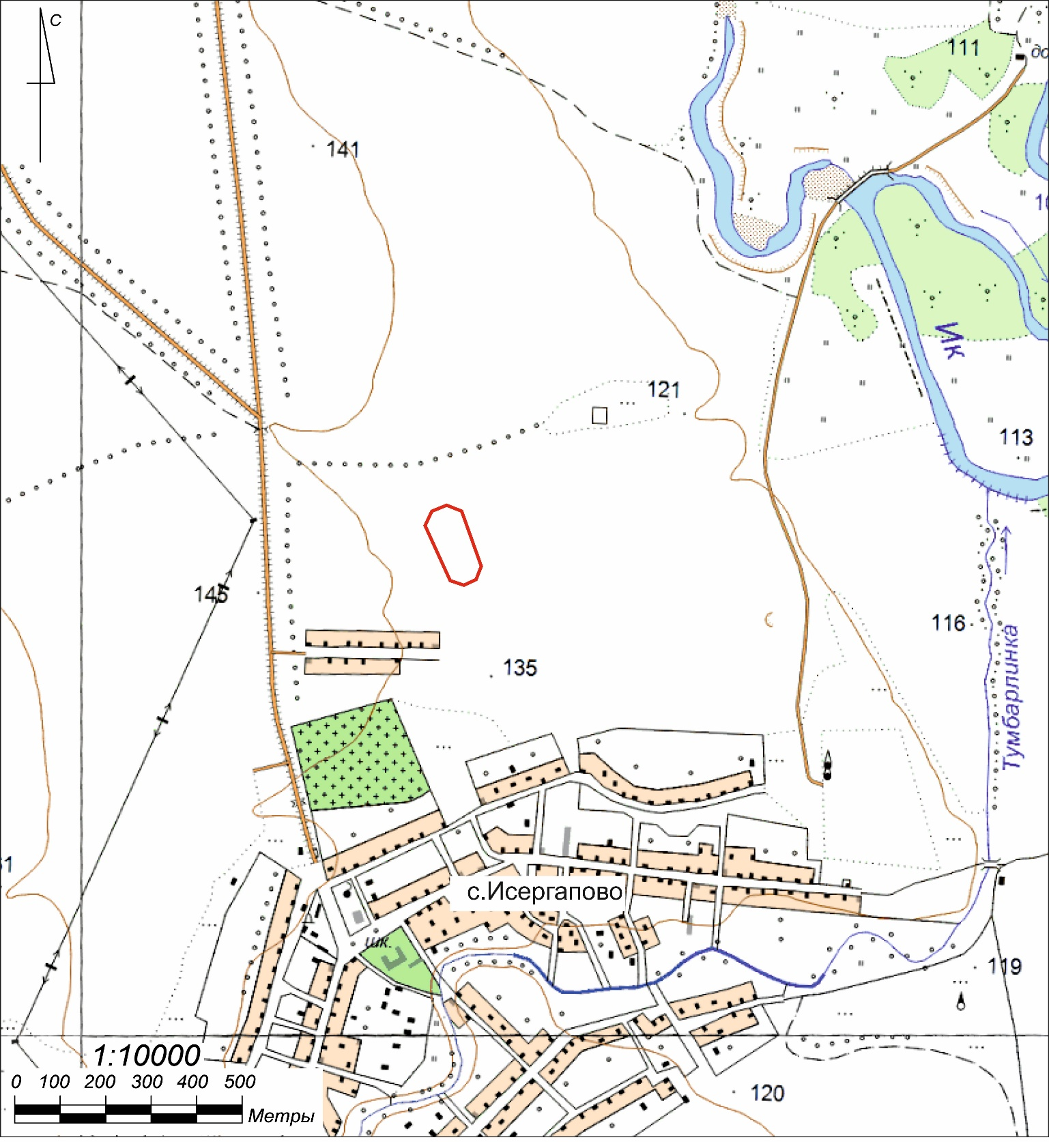

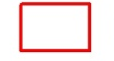 | - - граница месторасположения объекта

Приложение № 2
к приказу Комитета
Республики Татарстан по охране объектов культурного наследия от _________ № ______
(не подлежит опубликованию)

Карта (схема) границ территории выявленного объекта
культурного (археологического) наследия «Исергаповский курганный могильник», расположенного на территории Бавлинского муниципального района
Республики Татарстан
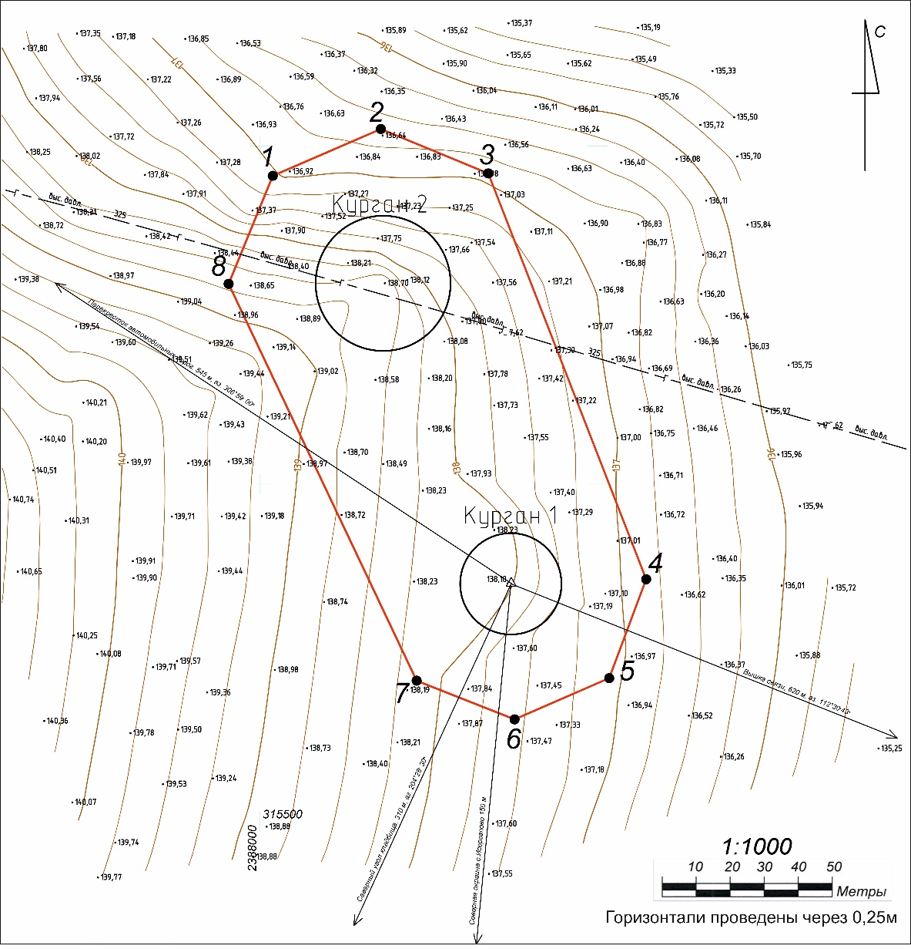
Условные обозначения:
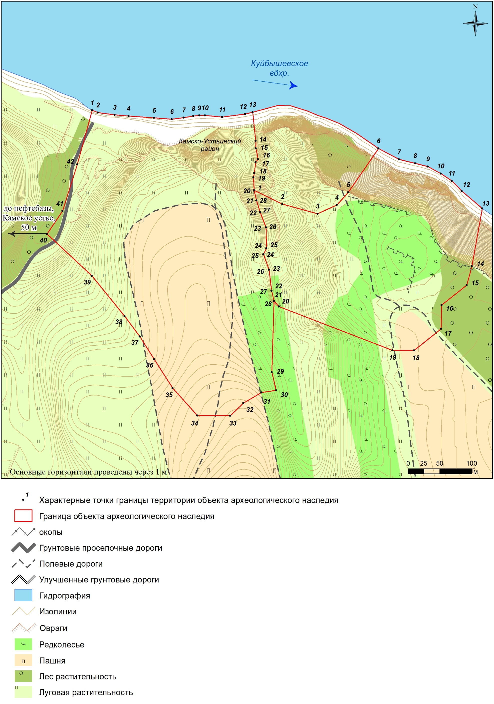 | - характерная точка границ  территории объекта | 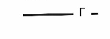 | - газопровод
 | - граница территории объекта |  | - курган
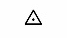 | - Т0-репер (точка съемки)

Перечень координат характерных точек
границ территории выявленного объекта культурного (археологического) наследия «Исергаповский курганный могильник», расположенного на территории Бавлинского муниципального района Республики Татарстан

№ точки | Координаты точки в местной системе координат  (МСК-16) |  | Координаты характерных точек во Всемирной геодезической системе координат (WGS-84)
№ точки | X | Y | N | E
1 | 315691.21 | 2388003.83 | 54.343819 | 53.385063
2 | 315705.06 | 2388035.84 | 54.343938 | 53.385559
3 | 315691.92 | 2388067.67 | 54.343815 | 53.386044
4 | 315571.80 | 2388114.45 | 54.342728 | 53.386728
5 | 315542.52 | 2388103.49 | 54.342467 | 53.386551
6 | 315530.31 | 2388075.46 | 54.342362 | 53.386116
7 | 315541.77 | 2388046.45 | 54.342470 | 53.385674
8 | 315659.23 | 2387990.75 | 54.343534 | 53.384852
1 | 315691.21 | 2388003.83 | 54.343819 | 53.385063

Текстовое описание границ территории
выявленного объекта культурного (археологического) наследия
«Исергаповский курганный могильник», расположенного на территории Бавлинского муниципального района Республики Татарстан

Линия границ территории выявленного объекта культурного (археологического) наследия проходит:
Обозначение части границы |  | Описание прохождения части границы
от точки | до точки | Описание прохождения части границы
1 | 2 | отрезок границы протяженностью 34,88 метра проходит в северо-восточном направлении (азимут 67°) по пахотному полю;
2 | 3 | отрезок границы протяженностью 34,44 метра проходит в юго-восточном направлении (азимут 113°) по пахотному полю;
3 | 4 | отрезок границы протяженностью 128,9 метра проходит в юго-восточном направлении (азимут 160°) по пахотному полю;
4 | 5 | отрезок границы протяженностью 31,27 метра проходит в юго-западном направлении (азимут 201°) по пахотному полю;
5 | 6 | отрезок границы протяженностью 30,57 метра проходит в юго-западном направлении (азимут 247°) по пахотному полю;
6 | 7 | отрезок границы протяженностью 31,19 метра проходит в северо-западном направлении (азимут 292°) по пахотному полю;
7 | 8 | отрезок границы протяженностью 130 метров проходит в северо-западном направлении (азимут 335°) по пахотному полю;
8 | 1 | отрезок границы протяженностью 34,56 метра проходит в северо-восточном направлении (азимут 23°) по пахотному полю.

Приложение № 3
к приказу Комитета
Республики Татарстан по охране объектов культурного наследия от _________ № _____

Особый режим использования территории
выявленного объекта культурного (археологического) наследия
«Исергаповский курганный могильник», расположенного на территории Бавлинского муниципального района Республики Татарстан

Особый режим использования земельных участков, в границах которых располагается объект археологического наследия, предусматривает возможность проведения археологических полевых работ в порядке, установленном Федеральным законом от 25 июня 2002 года № 73-ФЗ «Об объектах культурного наследия (памятниках истории и культуры) народов Российской Федерации»
(далее – Федеральный закон № 73-ФЗ), земляных, строительных, мелиоративных, хозяйственных работ, указанных в статье 30 Федерального закона № 73-ФЗ работ
по использованию лесов и иных работ при условии обеспечения сохранности выявленного объекта археологического наследия, а также обеспечения доступа граждан к нему.
1. Разрешается:
проведение работ по изучению объекта археологического наследия, включая работы, имеющие целью поиск и изъятие археологических предметов, на основании разрешения (открытого листа), выданного федеральным органом охраны объектов культурного наследия;
проведение изыскательских, проектных, земляных, строительных, мелиоративных, хозяйственных работ, указанных в статье 30 Федерального закона № 73-ФЗ работ по использованию лесов и иных работ в границах территории выявленного объекта археологического наследия, при условии реализации согласованных с уполномоченным органом в области сохранения, использования, популяризации и охраны объектов культурного наследия обязательных разделов
об обеспечении сохранности объекта археологического наследия в проектах проведения таких работ или проектов обеспечения сохранности объекта археологического наследия либо плана проведения спасательных археологических полевых работ, включающих оценку воздействия проводимых работ на объект археологического наследия;
проведение мероприятий по музеефикации объекта археологического наследия;
организация доступа граждан к объекту археологического наследия в соответствии с законодательством;
покос травостоя, расчистка территории от сухостоя, деревьев и кустарников самосевного и порослевого происхождения.

2. Запрещается:
проведение изыскательских, проектных, земляных, строительных, мелиоративных, хозяйственных работ, указанных в статье 30 Федерального закона № 73-ФЗ работ по использованию лесов и иных работ в границах территории выявленного объекта археологического наследия, без реализации согласованных с уполномоченным органом в области сохранения, использования, популяризации и охраны объектов культурного наследия обязательных разделов об обеспечении сохранности объекта археологического наследия в проектах проведения таких работ или проектов обеспечения сохранности объекта археологического наследия либо плана проведения спасательных археологических полевых работ, включающих оценку воздействия проводимых работ на объект археологического наследия;
складирование грунта, твердых и иных бытовых, в том числе строительных отходов;
забор грунта и иных пород;
свалка мусора, бытовых отходов вне установленных мест.

